Муниципальное Дошкольное Образовательное Учреждение детский сад № 6

г. Ртищево Саратовской области

Утверждаю.

Заведующая МДОУ детский сад №6

г. Ртищево Саратовской области

_______ Мамедрзаева Т.М.

Долгосрочный познавательно-исследовательский проект

для второй младшей группы (2)

«Огород на окошке».

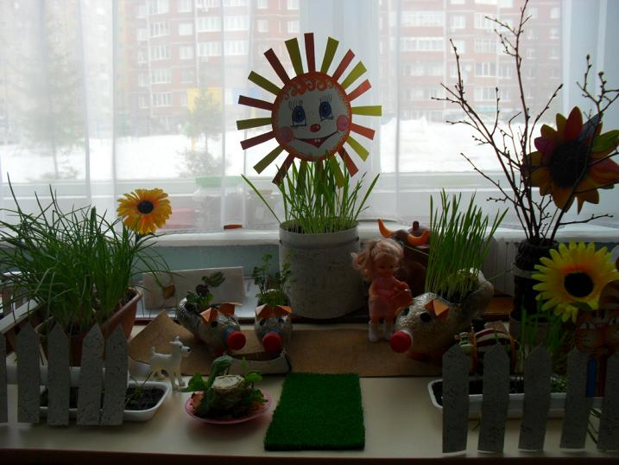Воспитатели:

Байракова Ольга Алексеевна

Харитонова Екатерина Анатольевна

2015 год

**Проект «Огород на окошке».**

**Вид проекта**: познавательно-исследовательский.

**Авторы проекта**: Байракова О.А., Харитонова Е.А.

**Продолжительность:** долгосрочный

**Сроки проведения**: февраль - апрель

**Участники**: дети, воспитатели, родители.

**Возраст детей:** 3-4 года.

**Актуальность проекта:** Многие родители, имеющие свои огороды (дачи), не подозревают, что зеленое царство начнет вызывать огромный интерес ребенка, если взрослые научат наблюдать за растением, видеть в зеленом ростке особое живое существо, жизнь которого целиком зависит от того, получает он уход или нет. Только с помощью взрослых дошкольник может понять, что жизнь растения зависит от наличия тепла, света и хорошей почвы, научится отличать здоровое и сильное растение от слабого, хилого, требующего «лечения». Научившись понимать состояние растений, ребенок будет сочувствовать и ухаживать. Таким образом, решаются задачи познавательно-исследовательского, социально-личностного, эстетического развития ребенка. Маленькие дети любят действовать. Мир вокруг себя они познают практически, а свои действия с наблюдениями за результатами. Практической деятельностью является непосредственное участие детей в ходе за растениями. Приобщение к посильному труду по уходу за растениями – это, прежде всего развитие таких качеств, как ответственность за выполнение поручения, за полученный результат, обязательность, целеустремленность. А это очень важные качества для обучения ребенка в школе. Однако **проблема**состоит в том, что дети младшего дошкольного возраста в недостаточной степени имеют представления о растениях, о том, где они растут, о необходимых условиях их роста, их интерес к познавательно-исследовательской деятельности недостаточно развит. Чтобы удовлетворить детскую любознательность, привить первые навыки активности и самостоятельности мышления, мы создали условия для поисково-исследовательской деятельности детей. Ознакомление с ростом и развитием растений можно осуществлять в зимне-весенний период, выращивая в помещении детского сада различные культуры из семян и луковиц, используя для этого огород на окне.

**Программное содержание:**

Формировать у детей знания о росте и потребности растений;

Формировать умения наблюдать, ухаживать за огородными культурами;

Учить ребенка оформлять результаты наблюдений (календарь жизни культур);

Развивать любознательность, интерес к исследовательской деятельности, экспериментированию;

Воспитывать бережное и заботливое отношение к растениям;

Формировать партнерские взаимоотношения между педагогом, детьми и родителями.

**Цель проекта:** развитие у детей потребности ухода за огородными культурами, умение наблюдать за их ростом. Вовлечение родителей в совместную исследовательскую деятельность.

**Выход проекта:**

Составление фотоальбома «Наш зеленый огород!».

Изготовление стенгазеты «Наши зимние будни в детском саду».

|  |  |  |  |  |  |  |
| --- | --- | --- | --- | --- | --- | --- |
| **срок** | Познавательно-исследовательское развитие | Речевое развитие | Социально-коммуникативное развитие | Художественно-эстетическое развитие | Физическое развитие | Работа с родителями |
| Январь - март | **Опытно-экспериментальная деятельность:**  «Строение растений»,  «Рост и развитие растений»,  «Земля, какая она?»,  «Вода и росток»,  «Солнце и росток»,  «Проращивание семян».  НОД по экологическому развитию:  Тема. Посадка лука. Чтение небольших стихотворений про овощи.  Цель: закрепить знание о потребности растения в земле, закрепить представление о последовательности трудового процесса, воспитывать желание и умение слушать стихотворения про овощи, воспроизводить с помощью вопросов воспитателя содержание. Воспитывать интерес к труду в природе.  Опыты:  -узнаем, какая земля;  -вода и растения;  -солнце и растения;  -человек и растения. | Самомассаж на тему «Овощи».  **Театр пальчиков и языка** (сопряженная гимнастика) .  Пальчиковые игры: «У Лариски две редиски», «Капуста». | **Беседы:**  «Что такое «Огород на окне»,  «У Луки и Лукерьи»,  «Растения – это жизнь»,  «Семена»,  «Солнце, воздух и вода наши лучшие друзья».  **Практическая деятельность и трудовые поручения:**  Отбор и посев семян.  Полив, уход и наблюдения за овощными культурами в «огороде».  Дидактические игры: «Вершки и корешки», «Чудесный мешочек».  Настольная игра «Парные картинки», «Овощи». | Рассматривание иллюстраций с изображением различных растений, которые можно вырастить на подоконнике.  Рассматривание различных семян.  Раскрашивание картинок «В огороде я расту»  Изготовление табличек-указателей с названием растений и первых восходов.  Рисование на тему: «Лук от всех недуг».  Цель: вызвать у детей интерес к результатам своего труда по выращиванию зеленого лука, желание нарисовать его красками; учить самостоятельно располагать изображение в определенной части листа бумаги, аккуратно пользоваться красками.  Лепка на тему: «Овощи: большие и маленькие».  Цели: развивать умения детей задумывать содержание лепки, доводить замысел до конца; развивать творчество, воображение, воспитывать самостоятельность.  Аппликация на тему: «Зайкин огород».  Цели: закрепить знания о месте произрастания овощей, закрепить представления детей о заготовке овощей на зиму, формировать умения наклеивать готовые формы овощей, развивать чувство коллективизма.  Чтение сказок: «Репка», «Вершки и корешки», «Пых»,  Инсценировка – игра «Однажды хозяйка с базара пришла»,  Рассказ детей по теме: «Дачный огород у бабушки».  Разучивание с детьми стихов, загадок, пословиц и поговорок об овощах. | Подвижные игры: «Овощи», «Урожай». | **Консультация для родителей**«Приучение ребенка к помощи». Предложить родителям посадить вместе с ребенком свой «огород на окне» для закрепления знаний о растениях (овощах, которые можно вырастить. Изготовление книжек-малышек по теме «Овощи и фрукты» |